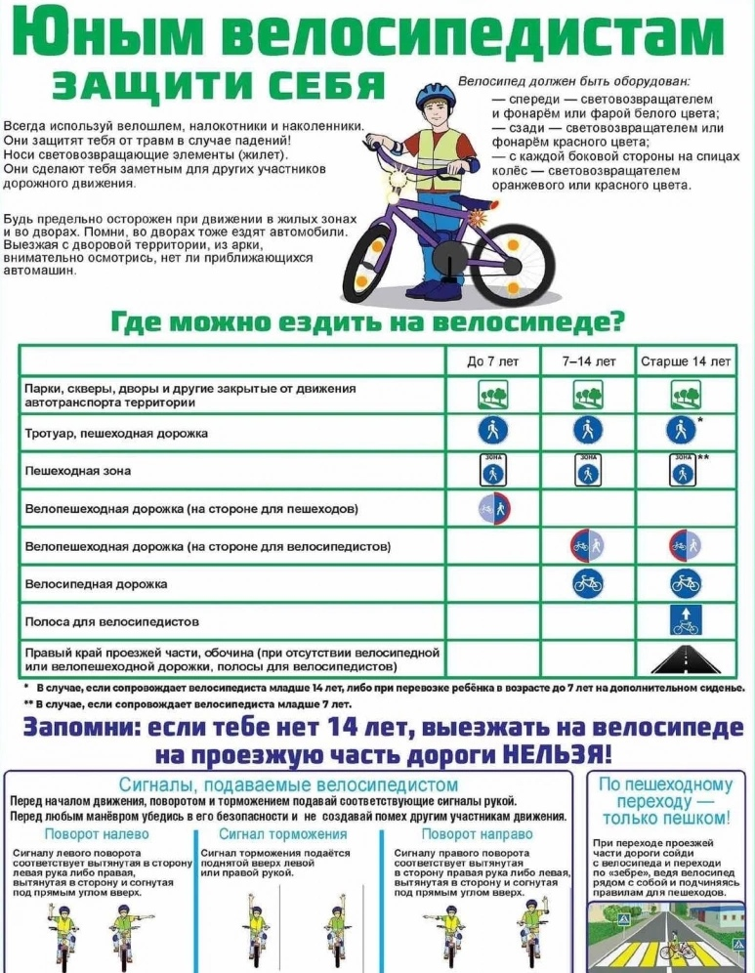  Всегда держи свой велосипед в исправном состоянии.  Перед выездом проверь исправность руля, тормоза и звукового сигнала, а так же хорошо ли накачены колеса!  Помни! на неисправном велосипеде кататься запрещено! | Всегда держи свой велосипед в исправном состоянии.  Перед выездом проверь исправность руля, тормоза и звукового сигнала, а так же  хорошо ли накачены колеса!  Помни! на неисправном велосипеде кататься запрещено!

